遇到一個很奇怪的問題 Download Template 用 IE 下載 46 K, 用 Clone 只有 2K

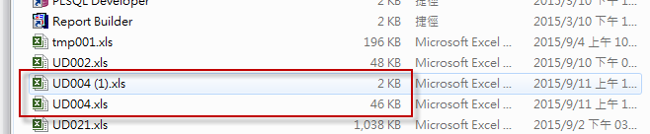

以我的經驗，Chrome 同一個檔案下載第一次OK，未登出的狀況下，再下載一下就掛了。

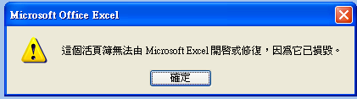

我們是在 ToolItem 加入一個 Icon

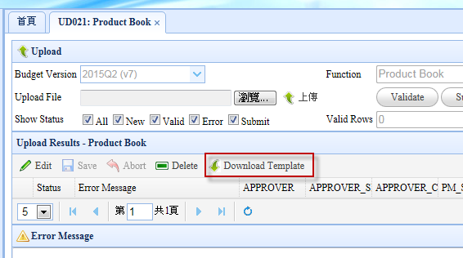

ToolItem 設定

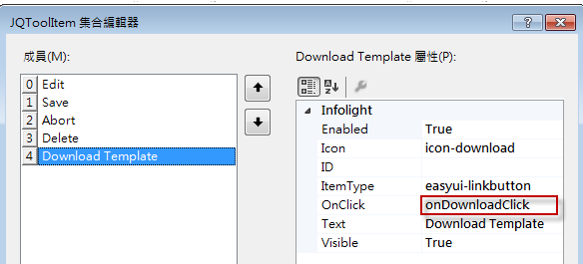

Download 方法

